Комитет образования Ленинского района г. Барнаула
Муниципальное бюджетное дошкольное образовательное учреждение
МБДОУ ЦРР Детский сад №160 «Крепыш»

Проект по ознакомлению детей 4-5 лет с творчеством К.И.Чуковского

Тема: «Сказки «дедушки» Чуковского»

Автор: Неудахина К.С.

2011 г.
Актуальность, цель и задачи проекта
«Как порой скучна, бедна, непонятна,
Неинтересна речь людей Нужно читать
Стихи. Поэзия придает речи изыск».
А.С.Пушкин
Художественная литература открывает и объясняет ребенку жизнь общества и природы, мир человеческих чувств и взаимоотношений.
На сегодняшний день в жизни ребенка происходит замена чтения книг на просмотр телевизора, на игру за компьютером. Дети реже стали прослушивать записи сказок, рассказов. Родители из-за нехватки времени не успевают прочитать детям, даже перед сном, не говоря уже о длительном чтении произведений. Поэтому и существует потребность в работе педагога с детьми – сформировать способность у ребенка к прослушиванию при чтении различных произведений и тем самым привить любовь к чтению книг, и развить в детях чувство бережного отношения к ней.
Взрослым стоит обращать внимание детей не только на содержание произведения, но и на выразительные средства языка (ритм, поэтика, слог), которые так ярко выразил в своих произведениях К.И.Чуковский. В своем творчестве он использовал различные жанры литературы: от песни и сказки до исследовательского повествования (книга «ОТ 2 до 5). Все творчество объединено образами ритмичной речи. Красочностью, музыкальностью, которые помогают в развитие у детей словотворчества. Они формируют речевую способность, помогающую замечать красоту и простоту, и богатство русского языка.
Цель проекта – обогатить речевой словарь ребенка и развить творческое начало через творчество детского писателя К.И.Чуковского.
Задачи:
- Знакомить детей с книгой, ее назначением.
- Расширять знания детей о русских писателей.
- Знакомить детей с творчеством детского писателя К.И.Чуковского.
- Совершенствовать и обогащать читательский опыт детей.
- Знакомить с некоторыми особенностями жанра художественной литературы (сказки, стихи, песенки).
- Развивать подражание и детскую впечатлительность, эмоциональность.
- Поощрять внимательное прослушивание художественного произведения.
- Формировать у детей способность устанавливать причинные связи, различать границы фантастического и реального.
- Учить составлять текст сказки или песенки, основываясь на книжные иллюстрации.
- Стимулировать выразительное исполнение наизусть стихов, песенок, сказок по творчеству К.И.Чуковского.
- Отображать сюжеты сказок К.И.Чуковского через театрализованную деятельность.
- Работать с дидактическим и игровым материалом.
Ведущая педагогическая деятельность – обобщение знаний детей о значимости книг в жизни человека.
Сроки реализации: краткосрочный (2 недели).
Теоретическая основа проекта:
- О.С.Ушакова, Н.В.Гавриш «Знакомство с литературой детей 3-5 лет».
- 2. Е.Е.Зуборева «Детская литература».
- 3. Л.Н.Елисеева «Хрестоматия для маленьких».
- К.И.Чуковский «Сказки, стихи, песенки».
- Журнал «Звездочка наша», статья «здравствуй, книга!»
Этапы реализации.
Подготовительный этап:
- изучить методическую и художественную литературу .
- создать выставку книг К.И.Чуковского с иллюстрационным материалом.
- обновить цифровую запись сказок, стихов, песенок для детского прослушивания.
- оформить методическое пособие для познавательного занятия «Портреты детских писателей 20 века».
Оформить консультационный материал «Здравствуй, книга!», «Какие книги полезны детям?», «Стихотворные сказки «дедушки Чуковского».
- изготовить игровой и дидактический материал по сказкам «Чудесный мешочек», «Собери картинку», «Угадай сказку», игра-лото «Сказки нашего времени».
Основной этап:
Работа с родителями
- предоставление информационного материала.
- оформление выставки семейных работ по произведениям К.И.Чуковского «В гостях у сказки».
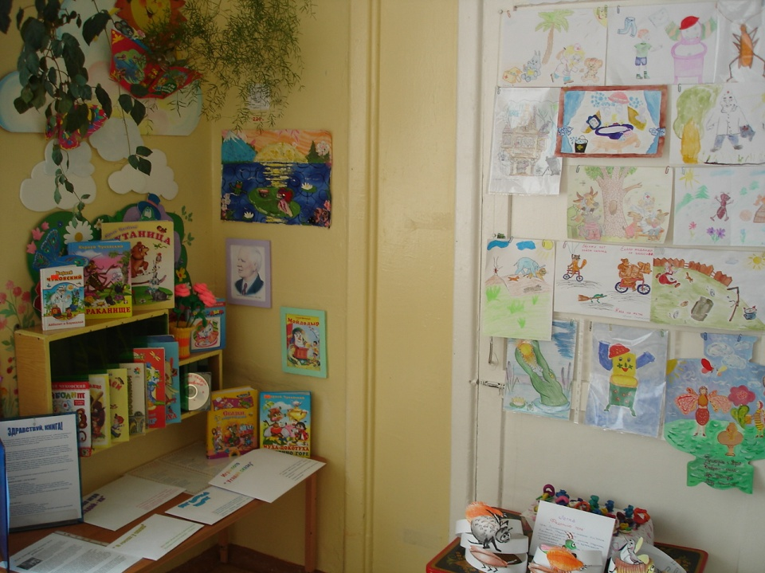
- изготовление костюмов и декораций к театральному представлению по сказкам «Муха-Цокотуха».

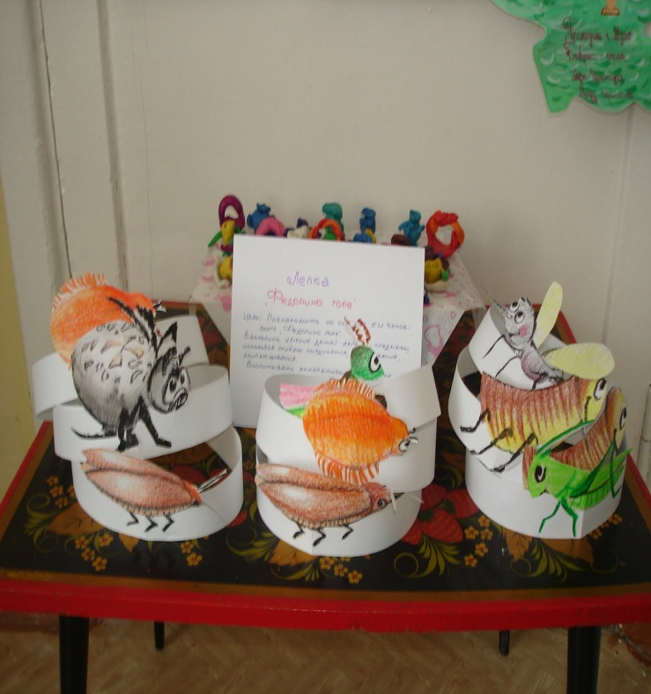
- подбор атрибутов к сюжетно – ролевой игре «Театр».
- разучивание отрывков из сказок К.И.Чуковского по желанию детей.
Работа с детьми
- проведение занятий по теме: «Береги книгу!», «Мойдодыр», «День рождения дедушки «Корнея».
- Игра-драматизация по сказке «Муха-Цокотуха».
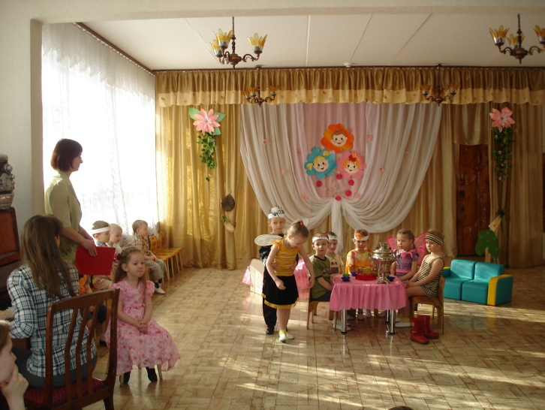
- выразительное чтение стихов «Слониха читает», «Свинки», «Бутерброд», «Федотка», «Черепаха».
- чтение сказки по ролям «Айболит и Бармалей», «Телефон».
- лепка из пластилина посуды по мотивам сказки «Федорино горе».
- беседа по творчеству К.И.Чуковского.
- отгадывание сказок по прочитанному отрывку.
- прослушивание цифровых записей сказок, песен, стихов.
- беседа «Что такое театр?»
- исполнение народных песен, переведенных К.И.Чуковским с анг. языка «Барабек», «дженни», «Курица».
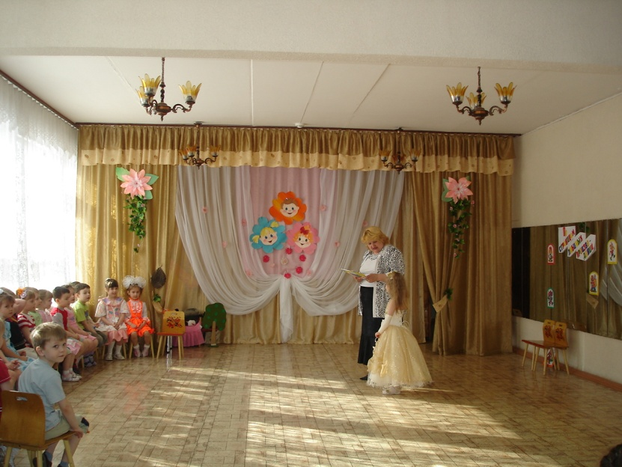
- игровые действия с дидактическим материалом в свободной деятельности «Чудесный мешочек», «Угадай сказку», «Собери картинку».
Предметно-развивающая среда
- выставка рисуночных работ «В гостях у сказки».
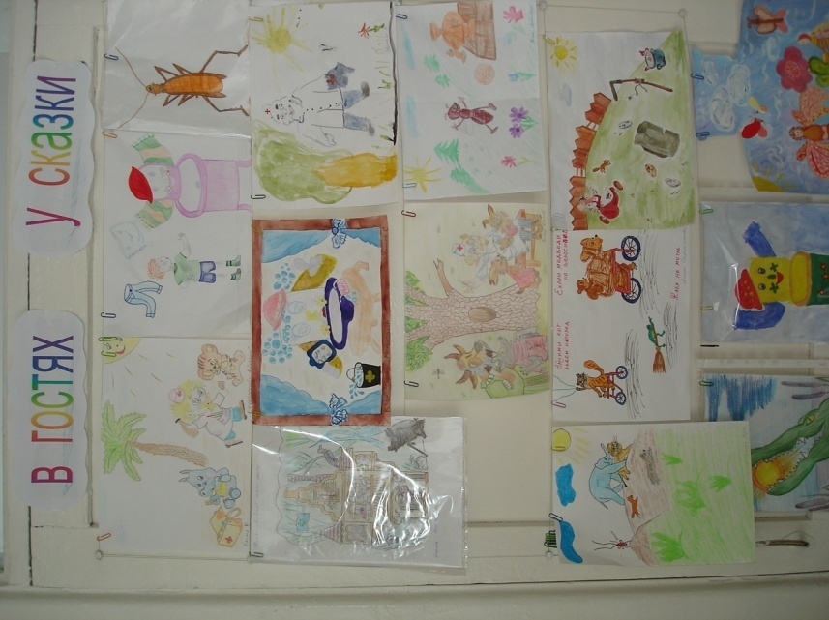
- Создание атрибутов к сюжетно-ролевой игре «Театр».
- Оформление литературного уголка.
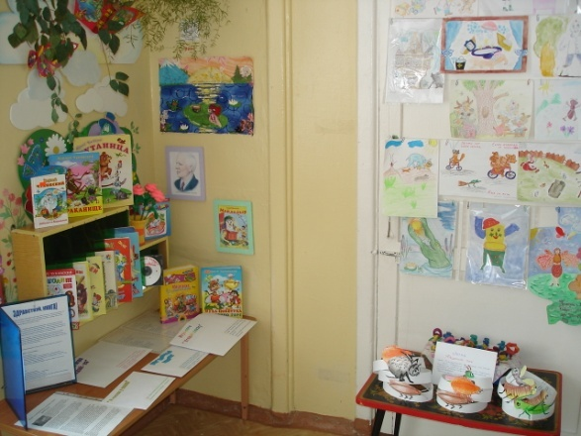
- Оформление консультативного материала.
- Пополнение дидактического материала.
Обобщающий этап:
- Презентация результатов проекта в форме театрализованной
деятельности по мотивам сказки «Муха-Цокотуха».
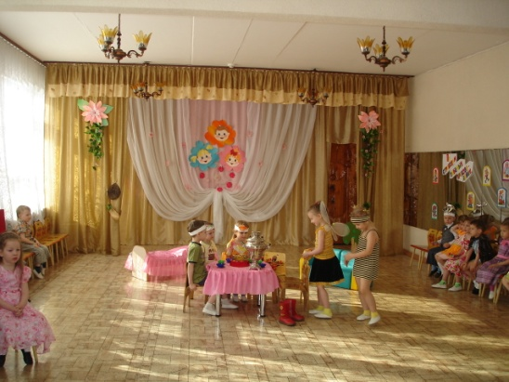
- Обобщение материалов проекта в виде мини-выставки «Сказки
«дедушки» Чуковского».
Ожидаемый результат.
Расширение знаний и приобщение детей к художественной литературе, повешение культурно-нравственного потенциала ребенка, развитие образной и фонематической речи ребенка и театрализованного мастерства.
Обогащение предметно-развевающей среды группы, создание благоприятного взаимодействия между родителями и детьми, между сверстниками.
Участники: дети 4-5 лет, родители, воспитатели, узкие специалисты.
Диагностика
Показателями для определения уровня ознакомления с художественной литературой и ее различными областями явились знания о творчестве К.И.Чуковского и собственно творческая деятельность детей (чтение наизусть стихов, беседы о писателях, проведение театрализованного представления по мотивам сказки, изображение героев произведений); помощь родителей в организации проекта (изготовление атрибутов к театру, создание выставки рисуночных работ, подбор цифровых записей сказок).
По итогам диагностики по ознакомлению детей с художественной литературой были выявлены следующие результаты:

Уровни | В начале проекта | В конце проекта
Высокий | 12,5% | 16,6%
Средний | 70,8% | 75%
Низкий | 16,7% | 8,4%

Общественное признание результатов проектной деятельности
Опыт автора регулярно обобщается с учетом педагогических задач на новый учебный год.
Комитет образования Ленинского района г. Барнаула
Муниципальное бюджетное дошкольное образовательное учреждение
МБДОУ ЦРР Детский сад №160 «Крепыш»

Проект по формированию убеждений и привычек ЗОЖ
Тема: «Витамины – витаминчики»

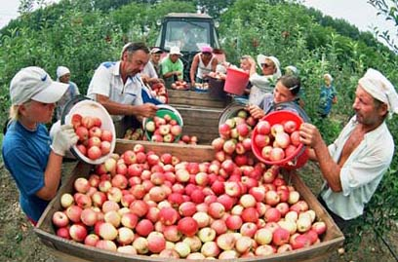

Автор: Неудахина К.С.

2012 г.
Актуальность, цель, задачи
Здоровье всего дороже!
(Пословица).

